逸歡旅遊-尊爵吳哥深度藝術五日【五星美食直飛版】
★★★★★Sokhalay Angkor Resort & Spa 索卡萊吳哥水療度假村
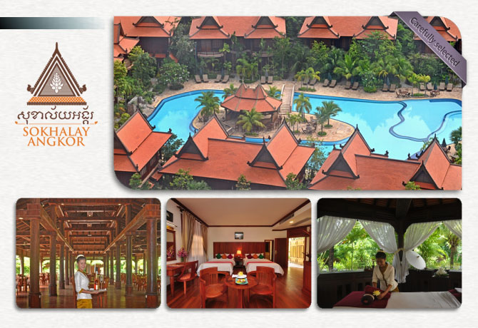
Sokhalay Angkor Resort & Spa 吳哥窟索卡萊水療渡假村距離吳哥窟僅 10 分鐘路程，到暹粒市中心只需5分鐘車程，距離機場15分鐘車程。聖卡萊吳哥水療渡假村建築以高棉風格為主，大量木質家具，民族風濃厚。客房寬闊豪華，配備完善的高品質設施，包括空調、茶水和咖啡設施、電話及迷你吧台。提供 24 小時接待服務與客房服務，也為想早起的旅客提供叫醒服務。 酒店有美麗的花園，室內和戶外泳池、池畔酒吧、健身室、餐廳、SPA等。
★★★★★Angkor Miracle Resort & Spa吳哥奇蹟 渡假村
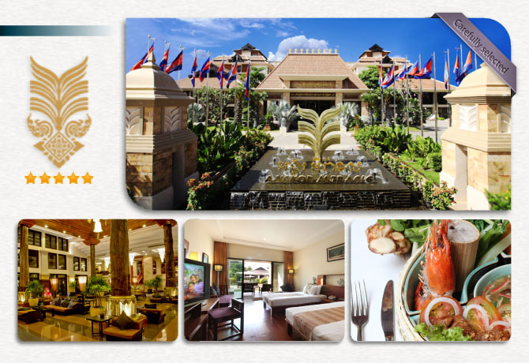
坐落於吳哥窟市中心擁有絕佳的地理，離市區只需5分鐘車程，擁有247間尊貴套房，以現代時尚的設計理念和高雅的特色，跳脫傳統吳哥窟飯店的風格，套房內以亞洲高級檜木為建材，並擁有私人陽台，半開放式的義大利餐廳、私密性香檳派對Lounge、美式咖啡廳與露天池畔餐廳以及全新開幕獨立SPA館、綠洲森林泳池。
★★★★★ Borei Angkor Resort & Spa 寶麗安
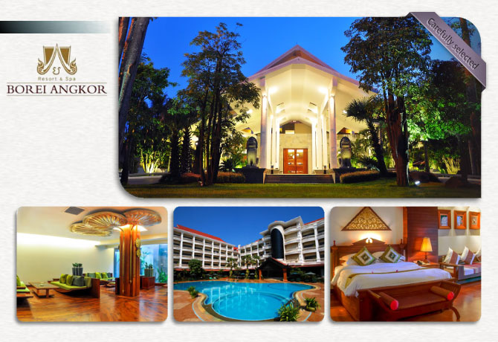
位於從機場開始的第六國道上，靠近市中心。擁有188間不同風格的客房，客房設施大致為池畔吧、雞尾酒休閑吧、乾濕洗衣店、按摩、健身中心、24小時客房服務。可以為客人提供輕鬆愜意的至尊體驗。

精心前往吳哥窟試吃挑選的餐廳，歐美團的操作，非一般團體餐可比擬

住宿度假村安排浪漫法式套餐(特別延聘留法主廚，精選進口食材)
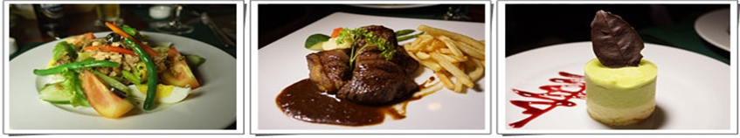
Viroths庭園風格柬式料理套餐
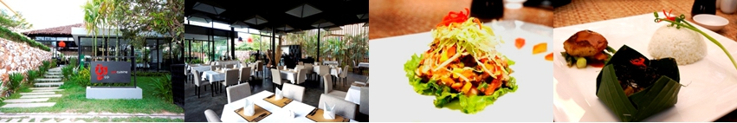

TARA小和平飯店創意中華料理
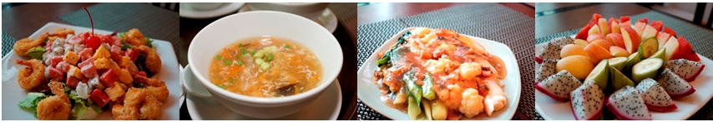

Crystal庭園餐廳
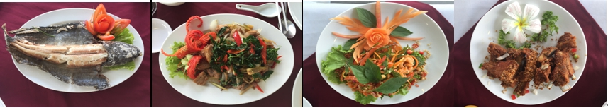

Khmer Touch餐廳(含大頭蝦)
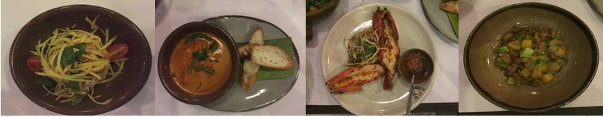
全程於飯店內使用早餐
特別安排湄公河自助晚餐DINNER SHOW餐廳
四璧河越式百匯自助餐(高級用餐環境、多樣越式點心、河粉、炸物、甜點，精緻越南美食一次享用)
特別安排住宿度假村下午茶

全程使用景成航空公司桃園直飛吳哥窟，讓您省去拉車及轉機之苦，省時又便利(絕非一般越南轉機團
體或金邊拉車團體，直達吳哥窟讓您五日行程豐富又輕鬆)。(航班時間最穩定、旅客權益最有保障) 使
用全新空中巴士320機型180座全經濟艙
貴賓級快速通關(讓您免於排隊等候之苦)
特別安排吳哥最負盛名的『嘟嘟車遊小吳哥日出』(別家自費收取US10元)
特別安排『吳哥西街』，親身體驗當地市集文化
吳哥窟行程使用三日卷門票券，絕非市場上使用一日券之走馬看花行程，真正深入吳哥窟遺址群、暢
遊二十個建築群、絕對物超所值
贈送回憶紀念T恤、遮陽帽、招待清涼椰子水、全程車上備礦泉水，無限量供應
獨家贈送尊爵吳哥門票收納吊帶識別牌，讓您輕鬆保存吳哥參觀門券，不遺漏
貼心安排於柬式按摩一小時，消除您的疲勞(P.S：12歲以下兒童，為避免妨害骨骼發展，請恕無法贈送柬式按摩)
安排前往東南亞第一大淡水湖--洞里薩湖，並搭乘專屬船隻遊覽湖光山色的美景，近距離的去了解水上遊牧民族的生活狀況與甘苦，期間水上加油站、醫院、雜貨店、學校、畜牧場，日常娛樂民生所必須場所 等一應俱全，保證令您大開眼界，大嘆不可思議。(如遇通里薩湖枯水期間，改走吳哥西大人工湖—馬來湖)
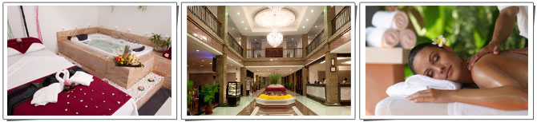
加贈渡假村 SPA館：精油SPA一小時

柬埔寨分公司親自操作，並派遣台灣主管嚴格要求當地接待品質
我們以專業服務的精神，提供最豐富、詳盡的吳哥窟資訊，為您揭開吳哥窟神秘面紗
全程NO SHOPPING、不進土產店及購物站，避免耽誤既定行程，以確保旅遊品質
建議自費：
1.吳哥微笑燈光秀 30USD
2.洋人街+夜市 車資來回2個小時 10 USD
3.柬式按摩1小時 12USD
以下為本行程預定的航班時間，實際航班以航空公司所公佈之團體確認的航班編號與飛行時間為準。
航空公司 | 航班 | 起飛地點 | 目的地點 | 起飛時間 | 抵達時間
景成航空 | QD-8969 | 桃園TPE | 吳哥窟REP | 12:55 | 14:40
景成航空 | QD-8968 | 吳哥窟REP | 桃園TPE | 13:30 | 18:05

第一天 桃園國際機場Q暹粒(吳哥窟)皇家公園國王行宮姊妹廟巴肯山夕照
熱帶水果市集
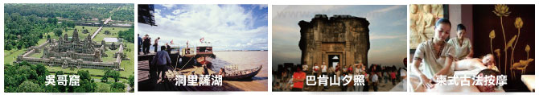
今日搭機飛往世界七大奇景之一，座落於人間的天堂—【吳哥窟】，位於高棉北部的暹粒省，它曾長期淹沒於叢林中，直到１９世紀才被發現。吳哥窟總建築群佔地２４公里長，寬８公里，是高棉吳哥王朝全盛時期所遺留下來的不朽宗教建築；全城雕刻之精美有「雕刻出來的王城」美譽。
【皇家公園】其位於吳哥市中心, 彷佛相伴姐妹佛不舍離去.吳哥窟大型楠木很多, 在這皇家公園中就可以觀賞到許多百年以上的巨木，公園中空氣清新，為炎熱的吳哥帶來陣陣的綠意。
【國王行宮-外觀】此為西哈努克的國王行宮。
【姐妹廟】為暹粒市最靈驗的廟，也是當地香火最旺的廟宇，帶著一份虔誠的心祈求，滿懷吳哥的祝福。
【巴肯山Phnom Bakeng夕照】傍晚時分前往欣賞日落，從這裡可以遠眺叢林裡的吳哥窟，也可以遠眺洞里薩湖登上60公尺左右斜坡，坡高且陡，請注意安全，也因為巴肯山山頂神殿已塔多聞名，所以也『塔林』之稱，此處乃是觀看吳哥日落最佳的場所。
**巴肯山上現今只能容納300人(為保護古蹟，有人數管制)，若遇山上人數額滿，則改安排變身塔看夕陽或小吳哥看金色吳哥替代，不便之處敬請見諒
**巴肯山上的"巴肯寺"，規定入內禁止(穿短褲、衣服露肩及低於膝蓋以上裙子入內參觀)
【熱帶水果市集】地處熱帶氣候的柬埔寨，有著許多南洋特有的水果如榴槤、波羅蜜、山竹、紅毛丹等，帶您前往水果市集，盡情的採購，為您的身體多補充ㄧ點維他命C。
 | 敬請自理 |  | 機上簡餐 |  | 帝國飯店  中華料理(含酒水)
 | ★★★★★索卡萊渡假村 或 吳哥奇蹟渡假村 或 寶麗安渡假村或同級【二人一房】

第二天 大吳哥城巴戎廟巴本宮古皇宮遺址古代法院鬥象台12生肖塔小吳哥柬式按摩1小時
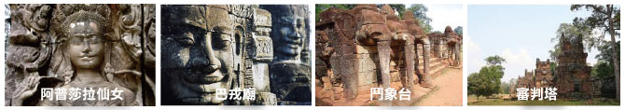
【大吳哥城Angkor Thom～陰陽橋、南城門】在進入都城前，需經過由左右各54位的尊者與阿修羅雙手合力拉扯7頭巨龍的石橋，其象徵渾沌世 界，善者(尊者)與惡者(阿修羅)間之相互糾纏，導致乳汁之海翻騰攪動，浪花中誕生了萬物，誕生了舞動豐腴的阿普莎拉(仙女)，進而產生了多姿多采的人間天堂的神話(乳海翻騰)。在陰陽橋的另一端會看到高達七公尺的南城門大石雕上頭，四面都刻著吳哥王朝全盛時期國王加耶拔摩七世的面容，唯與印度教不同的是此乃象徵眼觀四面耳聽八方的四面佛菩薩。無時無刻送暖關注您的意思。
【巴戎廟Bayon 】接著進入城中參觀由49座大大小小寶塔構成一座大寶塔的巴戎廟Bayon，其中最特殊的設計，是每一座塔的四面都刻有三公尺高的加亞華爾曼七世的微笑面容，兩百多個微笑浮現在蔥綠的森林中，多變的光線或正或側，時強時弱地探照，樹草中的蟲鳥此起彼落的交織輪唱，好似一個設計新穎的聲光舞台秀，軒昂的眉宇、中穩的鼻樑、熱情的厚唇、慈善的氣質，國王的微笑反而勝過建築本身的宏偉，而成為旅客最深的印象，佛像慈祥閉目，嘴帶微笑，「高棉的微笑」一語就是從此而來。
【巴本宮殿Baphuon】此遺址為十一世紀初建築完成的Baphuon國廟建築群，是當時柬國境內面積最大，高度最高的神廟，根據考古學家估計塔高50公尺，所以中國元朝大臣周達觀著作的「真臘風土記」所記載，給了『比金塔更高，望之鬱然』的印象。
**規定穿著上衣需有袖，需著褲裝且過膝，敬請配合。
【古皇宮遺址Royal Palace】整個皇宮遺址建於13世紀初，經歷了歲月、戰爭、風雨的洗禮，除了北牆岩石砌成的宮廷浴池、考古學家開挖的溝壑及散落的瓦片外，木頭建築的皇宮已經荒草頹圮、蕩然無存。
【古代法院(癲王台Terrace of the Leper King)】內有古時判官及麻瘋王雕刻建築。現在癲王台上的雕像是複製品，柬國已將原來的雕像放在金邊的博物館裡。
【鬥象台The Elephant Terrace】此乃古時皇帝舉行慶典儀式的地方，同時也是國王的閱兵，在吳哥時期每年都會舉行盛大鬥象大會，搏鬥中勝出的大象才成為國王的坐騎。
【12生肖塔(審判塔Prasats Suor Prat)】傳說如果高棉人起爭執需要仲裁，古代法官會裁定兩個人各選擇一 個塔居住，經過一段時間犯罪者就會生病或無法承受不安而認罪；也有一說為古時走鋼索賣藝表演之地。
【小吳哥皇城遺跡ANGKOR WAT】名列世界七大建築奇景，小吳哥窟總建築群佔地24公里長，寬8公里，中心塔的高度達65公尺，相當20層樓高，它是山形廟的最高峰，城內精雕細琢磚磚瓦瓦，一磚一故事，一瓦一神話，是高棉吳哥王朝全盛時期所遺留下來的不朽宗教建築；全城雕刻之精美有「雕刻出來的王城」美譽。此為高棉有史以來最宏偉的都城，也是200多座古蹟中唯一正門向西的神廟，小吳哥的主殿四周，共有八處巨幅石雕，每幅都長達120公尺，分別敘述印度教的神話故事，這些故事都和戰爭與國王的功跡有關。主殿內有一座高塔，建在三層台上，塔下方圍繞著廣場，據說這是「海洋包圍高塔」的意念設計。吳哥窟，不只是座榮耀神祇的廟宇，也是人間對天堂的極致想像與體現。
【柬式古法按摩或腳底按摩1HR】特別貼心安排貴賓前往特約的按摩場所，享受柬式古法全身按摩或腳底舒壓按摩，消除您一天舟車的疲勞，讓您明天更有活力。
**因應吳哥管理處遺蹟保護法規範，常有於大吳哥遺蹟群及大環圍神殿群需更換小型(環保)巴士行駛一
事，敬請貴賓旅客配合!!造成不變之處!!敬請見諒!!謝謝!!(大團體請注意)
 | 飯店內自助式早餐 |  | TARA飯店風味餐  (含咖啡或茶)US10 |  | Viroths庭園風格  柬式套餐US10
 | ★★★★★索卡萊渡假村 或 吳哥奇蹟渡假村 或 寶麗安渡假村或同級【二人一房】

第三天 女皇宮東梅蓬寺達松將軍廟涅磐宮住宿飯店下午茶住宿飯店 SPA 1小時寶劍寺變身塔民俗舞蹈晚宴秀
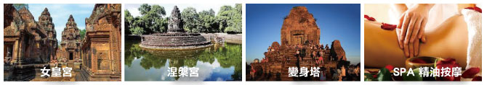
【班蒂斯蕾古剎Banteay Srei】又名【女皇宮】位於大吳哥東北面21公里，距離省會35公里的建於十世紀，公元967年時值加亞華羅曼五世王朝，此地為尊奉婆羅門教三大主神之一的—【濕婆神】。由於建造此座古剎的石頭為美麗的粉紅色，此廟壁畫的雕刻是所有吳哥古蹟中最精緻細美的，其中最令人讚賞的是創作者竟能將堅硬的石塊，如雕刻木頭般琢磨出層次分明線條柔纖的精細作品，不論門楣或石壁或窗櫺，都刻鏤的一絲不茍巧奪天工，妙不可言，是吳哥所有寺廟中石雕作品最上乘，也是柬埔寨藝術的顛峰之作，故又有「吳哥藝術之鑽(Jewel in Angkor Art)」的美譽。
【東梅蓬寺East Mebon】此處為歷代國王祭祀祖先之祭壇，在東梅蓬寺的第一層及第二層台階上，四個角落上有與真象相同大小的雕塑。
【達松將軍廟 Ta Som】完成於12 世紀末，用來祭祀達松將軍因戰勝占婆族入侵而加以興建，屬於佛教神廟，四周卡波克樹(Kapok)環抱，西門可以看到巨樹包裹了整個門廊的景象。
【涅槃宮Neak Pean】Neak Pean的意思是(纏繞的巨蛇)，就這麼小小的神廟，在水中央，在藍天白雲的襯托下，亭亭玉立，美得像一顆水中明珠。在加亞華爾曼七世(Jayavarman Ⅶ)在位時期，積極進行各項建築工程，其中涅盤宮(Neak Pean)算是一座寺廟休養所，供奉婆羅門教，在當時是一個大醫院，最神奇的莫過於此地的聖水，具說它有神奇治病的療效，信不信由您囉！
【住宿飯店下午茶】午後特別安排飯店下午茶，您可任選各式咖啡、花茶、冰品、糕點、甜品..渡過一個悠閒的下午茶時光。
【SPA 精油按摩1小時】位於渡假村內，為吳哥窟地區最新最豪華的SPA館，館內散發著精油的芳香，由專業的人員為您消除連日來的疲憊，按摩結束後館內的蒸氣室、按摩池、烤箱您都可任意使用
【寶劍寺(卜力坎神殿Preah Khan)】吳哥王朝國王放置打仗所用寶劍這裡曾被稱為血湖，源於高棉為收復吳哥，與占婆大戰於此，據說占婆的國王可能在此被殺，至此彷彿可以感受到當時劍拔弩張的氣氛。
【變身塔(比粒寺Pre Rup)】為古代皇族火化變身為神之神殿，可以看到燒焦過的痕跡，千年前在此舉行儀式，定是達官雲集，不能隨便進入的。
【傳統舞蹈DINNER SHOW】晚餐精心為您安排柬埔寨民族舞蹈之DINNER SHOW，並可藉由舞蹈了解古老神話中之精髓。晚餐後返回飯店休息。
 | 飯店內自助式早餐 |  | Crystal庭園餐廳US15 |  | 湄公河自助晚餐+民俗舞蹈秀
 | ★★★★★索卡萊渡假村 或 吳哥奇蹟渡假村 或 寶麗安渡假村或同級【二人一房】

第四天 嘟嘟車遊小吳哥看日出塔普倫神廟塔瑪儂遺址班蒂喀黛皇家浴池塔凱歐寺
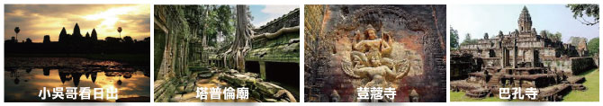
【嘟嘟車遊小吳哥看日出】小吳哥窟的日出時分也是非常著名一番景色，特別安排搭乘吳哥獨有的交通工具：嘟嘟車(兩人一部)前往，迎著清晨的徐風，讓心靈可以感受一下晨曦的唯美時刻，回程經過吳哥市區街道，讓貴賓們近距離的親身體會當地的風俗民情。
【塔普倫廟Taprohm Temple】電影『古墓奇兵』及在此為場景拍攝，此廟建於12 世紀末，由於經過500 年來滄桑，卡波克樹(Kapok)盤結在圍牆廟門口，並覆蓋遮天，樹根向四面八方蓬勃發展，盤根錯節如巨蟒般僅僅纏繞著佛塔及廟牆，蔚為奇觀，百年老樹纏繞著千年奇石，彷彿愛恨糾纏般的浪漫。並可體驗【敲心殿】拍掉煩惱的奧妙建築，證明古高棉的智慧是如此之高！
【塔瑪儂遺址Thommanom】此處為12世紀初之建築，廟中主神為婆羅門教三大天神之毘濕奴神，該廟石頭的顏色由於歲月和森林的洗禮，顯的很有魅力，尤其是在雨季，是個很舒服的地方，坐到裡面會不由自主的慵懶起來，此處現由中國專家負責維修。
【班蒂喀黛Banteay Kdei】建於12世紀末13世紀初，此處遺址顯現的是別於吳哥恢弘氣勢之外的玲瓏與精致，她靜靜地守候在【皇家浴池Sras Srang】的旁邊，傳說是國王和皇后泳后小憩的地方，是由砂岩所建造的神廟，穿過小四面佛的門洞，沒有了高高在上的神佛彙聚的殿堂，而只有親切的回廊似的院落，幽深的回廊，似迷宮般穿插著，可以很輕易地從一個門裏看到重重疊疊地許多門，透過這些門，你可以看到遙遠的景致，仿佛時空隧道一般，門的另一端就是那個世紀的繁華與永恒。
【塔凱歐寺Ta Keo】又名『茶膠寺』，寺中供奉三大天神之濕婆神，此寺建造過程中跨越兩個王朝，因此四面門中僅有東面大門有雕刻，旅客在此處可輕鬆了解到所有吳哥窟遺址群之建築都是先將石頭堆積再行雕刻，證明當時建築技術為「先堆後雕」為考古學者研究重要之神殿。登上遺址的頂端看到周圍是一望無際的綠色海洋，可以遠眺荔枝山美麗的風景及吳哥通王城的全貌。
 | 飯店內自助式早餐 |  | Khmer Touch餐廳  (含大頭蝦)US15 |  | 住宿飯店法式晚餐含紅酒 US22
 | ★★★★★索卡萊渡假村 或 吳哥奇蹟渡假村 或 寶麗安渡假村或同級【二人一房】

第五天 吳哥窟洞里薩湖吳哥西街手工藝術學校Q桃園國際機場
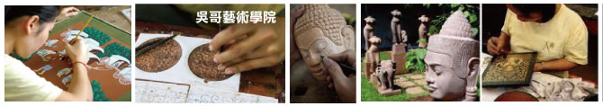
【瑪來湖或洞里薩湖】是古高棉時期就動用無數的人力徒手挖造而成，屬於人工湖泊，如今也是整個暹粒省的水源主要來源，為現在暹粒的主要水庫，在巴肯山的高台上，也可看到此湖泊，可見當時的工程有多麼的浩大，而且據說當地建造時就設計出把吳哥遺址的雨水，經過地下水道後可引流至此。由此也可見古高棉人的建造的高超技術。或遊覽連接金邊市與暹粒省，同時也是東南亞最大淡水湖【洞里薩湖】。此湖總面積在雨季為10,000多平方公里，在旱季時為6,000 多平方公里，而漁獲量之豐富，不僅源源不斷供應全高棉人民食用，亦可外銷。在這遊程中，您可看到當地水上人家於特有的船屋上捕魚、種菜、養豬；所有陸上設施應有盡有，舉凡醫院、加油站、學校、百貨公司、雜貨店等，別具特色。洞里薩湖讓您體會他們別具風情的生活作息。
【吳哥西街】暹粒市最熱鬧的傳統市集，帶您著實感受高棉人民的異地生活文化，琳瑯滿目的藝品及紀念品、道地的高棉布織品、雕刻品、人文藝術家的獨創街頭藝品...您可利用此段光陰，盡情享受在異國殺價購物的樂趣。
【吳哥藝術學院Artisans.angkor】由法國文教藝術組織與柬埔寨政府聯合設立，提供場地並訓練柬國青年培養一技之長的所在，於此您可深切的了解手工藝術品製作過程，如編織、石刻、蠟染、繪畫等，貴賓們亦可於此參觀選購一些紀念物品，帶回台灣當做一份永久回憶或餽贈親友當一份特殊伴手禮。
隨後前往暹粒國際機場搭機返回台北。抵達桃園國際機場後，團員互道珍重，全程至此結束，帶滿豐盛的回憶返回溫暖的家。
 | 飯店內自助式早餐 |  | 四璧河越式百匯自助餐 |  | 機上簡餐
 | ★★★★★ 溫暖的家

- 本行程順序、班機時間及住宿飯店之確認以說明會資料為主，但將儘量忠於原行程。若遇特殊情況將
會前後更動或互換觀光點或退費處理，敬請見諒。
成團人數：此為迷你團體旅遊行程型式作業，2人以上即可成行，15人以上加派領隊隨團服務
(15人以下恕不派台灣領隊隨行服務、由外站導遊全程服務)
訂金金額：包機訂金10,000 元/每人(視航空公司各時段收取方式變動之)
此航班為專機包銷操作，如旅客因故取消當團行程，機票訂金無法退回。
(團體機票一經開立則無退票價值，開票後或當日臨時取消出發者，無法辦理退票、敬請謹慎下訂!!)
簽證：柬埔寨簽證對持台灣護照旅客採落地簽證方式處理，須附護照正本效期6個月以上、2吋照片1張。
（目前不論持那一個國家的護照都要辦簽證）**柬埔寨當局不接受雙重國籍，只能持1本護照進入柬國
.如需三人一間時均以加床處理，團體房很少有三人房，加床主要以行軍床為主
【吳哥窟當地小費參考】
小費給予多與少僅供參考.並無強迫或必須給予的要求.唯小費的給予是對服務者的感謝..請貴賓適度的配合!!謝謝!!
房間床頭小費－每間柬幣$4,000(1USD) 行李小費－每間柬幣$4000(2件)(約1USD)
按摩小費每人每小時約柬幣$4,000(約1USD) 精油SPA按摩小費每人每小時約柬幣8,000柬幣(USD2)
電瓶車小費 每人柬幣$4,000元(約1USD) 吳哥古蹟內使用的小車 每人柬幣$4,000元(約1USD)
洞里薩湖遊船－每人柬幣$4,000(約1USD) 嘟嘟車街遊或看日出給車伕－每人柬幣$4,000(約1USD)
在東南亞給小費是一種友誼的表示，請以紙鈔為宜(因為當地人認為硬幣是給乞丐的)
本行程為包機旅遊行程，行程無法延長住宿天數、更改日期及航班，旅客中途脫隊，視同自願放棄，恕不另外退費。
巴肯山景點，規定17:30關門，且人數上限為300人，造成排隊等待的時間較長，領隊和導遊會視當時狀況，作調動!!
小吳哥的第三層不定期開放，但有人數的上限100人..造成排隊的時間較長，領隊和導遊會視當時狀況，作調動!!
大小環圈路段政府會不定期通知是否要大車換小車進入，為維護古蹟的完整，敬請配合。
行程合菜餐食，當同一團之旅客人數為10人(一桌)；若為迷你小團時為環保考量菜量依人數而定，2~3人(二菜)、4~5人(四菜)、6~7人(六菜)。
團體所使用之餐食與餐廳基本上以行程內容所標示為主，因此若有特殊餐食者(例如素食)，菜色會較正常餐食少及簡單，建議旅客可備素食泡麵或罐頭以備不時之需。
本行程報價限適用於持有「中華民國護照」之旅客，非本國籍旅客需收費用請另詢報價，本公司保留最終承接訂單與否之權力。
於吳哥窟機場通關時，海關人員可能會索取US1~5元的費用。
※貼心提醒：外籍人士需注意二次入境之辦理相關規定。

※如因航空公司航班調度，導致起飛或降落時間變動，則本公司保留更餐食之權利，敬請旅客見諒。
※如貴賓為單1人報名時，若經旅行社協助配對卻無法覓得合住的同性旅客時，需另補單人房差額，差額視住宿飯店之不同由旅行社另行報價，敬請了解並見諒，謝謝。

